

النموذج الإرشادي المقترح لترتيب الأسئلة وتوزيعها

السؤال | نوع السؤال | عدد الفقرات | الوحدة  الفصل | توزيع الفقرات | معرفة | تطبيق | استدلال | توزيع الدرجات | إجمالي عدد الدرجات
الأول | اختيار من متعدد | 16 | الثامن | 4 | 2 | 2 |  | درجة واحدة لكل سؤال | 16
الأول | اختيار من متعدد | 16 | التاسع | 7 | 3 | 3 | 1 | درجة واحدة لكل سؤال | 16
الأول | اختيار من متعدد | 16 | العاشر | 5 | 3 | 1 | 1 | درجة واحدة لكل سؤال | 16
الثاني | أكمل الفراغ | 10 | الثامن | 2 |  | 1 | 1 | درجة واحدة لكل سؤال | 10
الثاني | أكمل الفراغ | 10 | التاسع | 5 | 1 | 4 |  | درجة واحدة لكل سؤال | 10
الثاني | أكمل الفراغ | 10 | العاشر | 3 | 1 | 2 |  | درجة واحدة لكل سؤال | 10
الثالث | مقالي | 3 | الثامن | 2 |  | 2 |  | 4 | 7
الثالث | مقالي | 3 | التاسع | 1 |  |  | 1 | 3 | 7
الثالث | مقالي | 3 | العاشر |  |  |  |  |  | 7
الرابع | مقالي | 3 | الثامن |  |  |  |  |  | 7
الرابع | مقالي | 3 | التاسع | 1 |  |  | 1 | 2 | 7
الرابع | مقالي | 3 | العاشر | 2 |  | 2 |  | 5 | 7

المملكة العربية السعودية |  |  | المادة: رياضيات
وزارة التعليم |  |  | الصف: ثالث متوسط
إدارة التعليم بمنطقة |  |  | الزمن: ساعتان
المدرسة ..................... |  |  | التاريخ:
اختبار الدور الأول – الفصل الدراسي الثالث – للعام الدراسي 1445 ه
اسم الطالب: |  | المصحح: | الدرجة الكلية |  | 40 درجة
16درجة
السؤال الأول: اختر الإجابة الصحيحة فيما يلي:
1 | قيمة جـ التي تجعل ثلاثية الحدود س² – 24 س + جـ مربعًا كاملًا هي:
1 | أ | 12 |  | ب | 48 | جــ | 121 |  | د |  | 144
2 | إذا كانت نقطة رأس قطع مكافئ مفتوح إلى الأسفل هي (-2، 1)، فإن معادلة محور تماثله هي:
2 | أ | س = 1 |  | ب | س= -2 | جـ | ص= 1 |  | د |  | ص= -2
3 | ما قيمة أ التي تجعل للمعادلة أ س² + ٨ س + ۳۲ =0، حلاً حقيقيًا واحدًا؟
3 | أ | $$\frac{١}{4}$$ |  | ب | $$\frac{١}{٢}$$ | جـ | 1 |  | د |  | 4
4 | 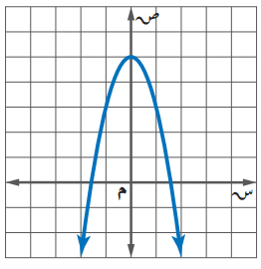  أي المعادلات الآتية تعبر عن الدالة الممثلة بيانيًا أدناه؟
4 | أ | ص= -2س² |  | ب | ص= 2س² + 5 | جـ | ص= - 2س² + 5 |  | د |  | ص= 2س² - 5
5 | مرافق المقدار $\sqrt{جـ - 2}$+ 5 هو:
5 | أ |  | 5 + $\sqrt{جـ - 2}$ | ب | 5 - $\sqrt{جـ - 2}$ | جـ |  | $\sqrt{جـ - 2}$- 5 |  | د |  | $\sqrt{جـ + 2}$- 5
6 | يتشابه المثلثان؛ إذا كانت أضلاعهم المتناظرة:
6 | أ |  | متناسبة | ب | متوازية | جــ |  | متعامدة |  | د |  | متقاطعة
7 | بالنسبة لمثلث أضلاعه أَ ، بَ ، جـَ ، حيث جـَ أكبر الأضلاع طولا. أي المعادلات التالية إذا تحققت فإن المثلث قائم الزاوية؟
7 | أ |  | جـَ² = أَ² - بَ² | ب | جـَ² = أَ² + بَ² | جـ |  | جـَ² = أَ² × بَ² |  | د |  | جـَ = أَ² + بَ²
8 | تبسيط العبارة 2 $\sqrt{57 ك ر3}$هو:
8 | أ |  | 10|ر|$\sqrt{3ك ر}$ | ب | 10|ك ر|$\sqrt{3ر}$ | جـ |  | 7|ر|$\sqrt{3ك ر}$ |  | د |  | 7|ك ر|$\sqrt{3ر}$
9 | أي العبارات الجذرية التالية في أبسط صورة؟
9 | أ |  | 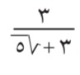 | ب | 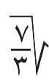 | جــ |  | 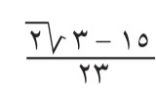 |  | د |  | 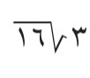
10 | أيُ القيم الممكنة للمتغير (س) إذا كانت المسافة بين النقطتين (س ، 0) و (3 ،1) تساوي $\sqrt{2}$؟
10 | أ |  | 2، 4 | ب | 1، 5 | جــ |  | 3، 6 |  | د |  | 0، 7
11 | حل المعادلة 4 + $\sqrt{س+1}$ = 14 هو :
11 | أ | 9 | ب | 10 | جــ | 99 | د | 191
12 | أيٌ مما يلي من أساليب جـمع البيانات؟
12 | أ | الدراسة المسحية | ب | العينة | جـ | المجـتمع | د | المَعلَمة
13 | أول خطوات إيجـاد الانحراف المتوسط هي إيجـاد:
13 | أ | المدى | ب | الوسيط | جـ | المتوسط الحسابي | د | المدى الربيعي
14 | يفحص المدير في أحد المطاعم جـودة الفطائر كل 20 دقيقة بدءًا بوقت يحدد عشوائيا، تصنف هذه العينة على أنها:
14 | أ | متحيزة | ب | عشوائية بسيطة | جـ | عشوائية طبقية | د | عشوائية منتظمة
15 | تسمى عدد طرق التشكيل الممكنة لمجموعة عناصر ليس لترتيبها أهمية.
15 | أ | التباديل | ب | فضاء العينة | جـ | التوافيق | د | المضروب
16 | سجلت إحدى العائلات قيمة فواتير الكهرباء لعدد من الأشهر فكانت: 122 ريالًا، 128 ريالًا، 120 ريالًا، 129 ريالًا.  أي مقاييس النزعة المركزية هي الأنسب لتمثيل هذه البيانات؟
16 | أ | الوسيط | ب | المتوسط الحسابي | جـ | المنوال | د | الربيعيات

10 درجات

السؤال الثاني: أكمل الفراغات التالية بما يناسب:
1- المقطع الصادي للدالة ص = 5 س² - 2س + 3 هو ......................
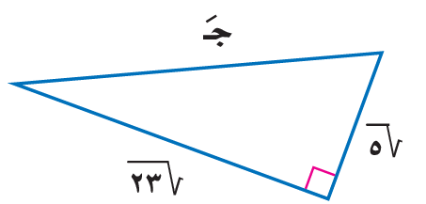
2- الطريقة الأفضل لحل المعادلة 9س² = 25 هي ......................
3- قيمة العبارة 6 $\sqrt{2}$× 4 $\sqrt{05}$ = ......................
4- في المثلث القائم الزاوية المجاور طول الضلع المجهول جـَ يساوي ......................
5- قدر حارس غابة ارتفاع شجرة بنحو ٥٠ مترًا. فإذا كان الحارس يقف على بعد ٣٠ مترًا من قاعدة الشجرة، فإن مقياس الزاوية التي يشكلها مع قمة الشجرة هو ......................
6- في النسب المثلثية جيب تمام الزاوية يساوي ......................
7- جتا 60° = ......................
8- تسمى الحادثتان اللتان لا يمكن وقوعهما معًا حادثتين ...................
9- قيمة ⁶ل₄ = ......................
10- ح (2 أو 4) في حادثة رمي مكعب أرقام هو. ....................

7درجة
السؤال الثالث:
(أ) إذا كان مميز المعادلة: س² - 4 س + جـ = 0 يساوي 36، فأوجد مجموعة حلها.
.............................................................................................................................
.............................................................................................................................
.............................................................................................................................
.............................................................................................................................
------------------------------------------------------------------------------------------------------------------------
(ب) أوجد حل المعادلة: س² – 8 س – 1= 8 بإكمال المربع.
.............................................................................................................................
.............................................................................................................................
.............................................................................................................................
.............................................................................................................................
------------------------------------------------------------------------------------------------------------------------
(جـ) أوجد محيط مستطيل عرضه 5 $\sqrt{8}$ - 3 $\sqrt{2}$ ،وطوله 3 $\sqrt{8}$ + 5 $\sqrt{2}$ .
.............................................................................................................................
.............................................................................................................................
.............................................................................................................................
.............................................................................................................................
7درجة
السؤال الرابع:
(أ) إذا كان طول ظل بناية 20م ، وطول ظل أحمد 90 سنتمترًا في تلك اللحظة، وطوله متر و80 سنتمترًا، فما ارتفاع البناية؟
.............................................................................................................................
.............................................................................................................................
.............................................................................................................................
.............................................................................................................................
------------------------------------------------------------------------------------------------------------------------
(ب)حدد العينة، والمجـتمع وصنف أسلوب جـمع البيانات: يريد مدير نادي رياضي أن يحدد شعار للنادي فسأل 150 شخص من مشجـعي النادي اختيروا عشوائيا عن آرائهم؟
العينة: ................................................................................................................
المجـتمع: ................................................................................................................
أسلوب جـمع البيانات: ...............................................................................................
------------------------------------------------------------------------------------------------------------------------
(جـ) أوجـد المتوسط الحسابي، التباين، الانحراف المعياري للبيانات التالية:
6, 10, 15 , 11 , 8
المتوسط الحسابي =
................................................................................................................
................................................................................................................
................................................................................................................
التباين =
................................................................................................................
................................................................................................................
................................................................................................................
الانحراف المعياري =
................................................................................................................
................................................................................................................
................................................................................................................
انتهت الأسئلة
مع خاص الامنيات بدوام التوفيق
بسم الله الرحمن الرحيم

المملكة العربية السعودية وزارة التعليم
الصف / الثالث المتوسط إدارة التعليم بالقنفذة
مدرسة: العز بن عبدالسلام المتوسطة الزمن/ ساعتان

أسئلة اختبار تجريبي مادة الرياضيات للفصل الدراسي الثالث (الدور الأول) لعام 1444 ه

اسم الطالب : .................................................................................................................................................................................( )

تعليمات:
1لأ تأكد أن عدد الأوراق (4) ورقات ۲لأ لا تترك سؤال بدون إجابة.
3لأ اقرأ السؤال جيداً قبل البدء في الإجابة. 4لأ تأكد من اختيار إجابة واحدة فقط لكل فقرة.
5لأ استعين بالله ثم أجيب عن الأسئلة التالية :

السؤال الأول :
1غ | في موقع للتزلج على أحد التلال، كان ارتفاع التلة الرأسي ١٠٠٠ م،  ــــــــــــــ  3  وزاوية ميلها عن مستوى الأرض ١٨ % ، قدر طول (ر).  ........................................................................................................................................................................................  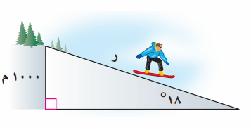  .......................................................................................................................................................................................  ........................................................................................................................................................................................  ........................................................................................................................................................................................  ........................................................................................................................................................................................

۲غ | 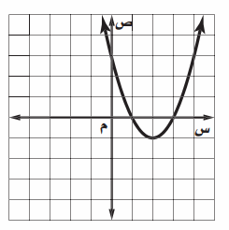  من خلال التمثيل البياني المجاور: أوجد  ــــــــــــــ  5  1~ القيمة الصغرى ...........................................................................................  ۲~ معادلة محور التماثل س = ..................................................................  3~ المقطع الصادي = ...........................................................................................  4~ حلول المعادلة س = ..................................... س = ................................................  تابع بقية الأسئلة خلف الورقة

السؤال الثاني : اختر الإجابة الصحيحة ثم ظلل الحرف الذي يسبقها في ورقة الإجابة
1 | التمثيل البياني للدالة – س@ + 3س – 1 مفتوحا إلى ..........
ا~ أعلى وله قيمة عظمى |  | ب~ أسفل وله قيمة صغرى | ج~ أعلى وله قيمة صغرى | د~ أسفل وله قيمة عظمى

.......................................................................................................................................................................................................................................................................

۲ | حل المعادلة س@ - 6س = 7
ا~ -11 ، -1 |  | ا~ 7 ، 1 | ا~ 7 ، 1 | ا~ 7 ، 1

.....................................................................................................................................................................................................................................................................

.......................................................................................................................................................................................................................................................................

3 | إذا كانت قيمة المميز (ب@- 4اج ) سالبة فإن عدد المقاطع السينية هو
ا~ 0 |  | ب~ ۲ | ج~ 1 | د~ 3

.......................................................................................................................................................................................................................................................................

4 | مرافق المقدار (۲ [3 / - 7 [ 5 / ) هو
ا~ - ۲ [7 / - 7 [5 / |  | ا~ ۲ [3 / - [5 | ا~ ۲ [3 / + 7 [5 | ا~ ۲ [3 / - 7 [5

.......................................................................................................................................................................................................................................................................

5 | 3 [50خح / + ۲ [18خح / =
ا~ 14 [5 / |  | ا~ ۲1 [۲ / | ا~ ۲1 [۲ / | ا~ ۲1 [۲ /

.......................................................................................................................................................................................................................................................................

.......................................................................................................................................................................................................................................................................

6 | حل المعادلة الآتية : [ س/-3/ + 5 = 10
ا~ ۲0 |  | ب~ 13 | ج~ ۲4 | د~ ۲8

.......................................................................................................................................................................................................................................................................

.......................................................................................................................................................................................................................................................................

7 | قيمة المقدار ( 3 [5 / - [ 13/ ) (3 [5 / + [ 13/ ) =
ا~ 3۲ |  | ب~ ۲ | ج~ 17 | د~ 5

.......................................................................................................................................................................................................................................................................

8 | تبسيط العبارة ۲ [7 / × 3 [7 / =
ا~ ۲1 |  | ب~ 4۲ | ج~ 1۲ | د~ 30

.......................................................................................................................................................................................................................................................................

.......................................................................................................................................................................................................................................................................

9 | أعلنت شركة عن 5 وظائف شاغرة لديها، فتقدم للإعلان 8 أشخاص. بكم طريقة يمكن شغل الوظائف الخمس؟
ا~ 56 |  | ب~ 7۲0 | ج~ 1۲0 | د~ 336  تابع بقية الأسئلة

......................................................................................................................... .................................................................................................
10 | اذا كان الانحراف المعياري يساوي 9 فأن التباين يساوي :
ا~ 16 |  | ب~ ۲ | ج~ 3 | د~ 81

.......................................................................................................................................................................................................................................................................

11 | عدد حلول المعادلة (س-5)@ = 4 يساوي
ا~ حل واحد |  | ب~ حلين حقيقين | ج~ ليس لها حلول حقيقية | د~ ثلاثة حلول

.......................................................................................................................................................................................................................................................................

1۲ | المقياس المستخدم عندما لا توجد قيم متطرفة في مجموعة البيانات هو
ا~ المتوسط الحسابي |  | ب~ المنوال | ج~ الوسيط | د~ الانحراف المتوسط

.......................................................................................................................................................................................................................................................................

13 | إذا علمت إن إحداثي نقطة الرأس لدالة التربيعية هو (4 ، 5) ، وأن قيمة أ ى صفر فإن مدى الدالة :
ا~ { ص | ص ≤ 5 } |  | ب~ { ص | ص ≤ 4 } | ج~ { ص | ص ≥ 4 } | د~ { ص | ص ≥ 5 }

.......................................................................................................................................................................................................................................................................

14 | 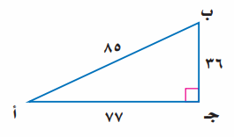  قيمة جاب = .............
ا~ &؛6&؛3 |  | ب~ %؛6*؛3 | ج~ &؛5&؛8 | د~ ^؛5#؛8

.......................................................................................................................................................................................................................................................................

15 | وصل 5 طلاب إلى المرحلة النهائية في مسابقات علمية. فبكم طريقة يمكن أن ٍّ يقف هؤلاء الطلاب في صف َّ على منصة قاعة الاحتفالات؟
ا~ 1۲0 |  | ب~ ۲4 | ج~ 7 | د~ 1۲

.......................................................................................................................................................................................................................................................................

16 | قيمتا %ل 1 ، &ق 5 على الترتيب هما
ا~ ۲1 ، 5 |  | ب~ 5 ، 35 | ج~ 10 ، ۲0 | د~ 5 ، ۲1

.......................................................................................................................................................................................................................................................................

17 | إذا ألقيت قطعة نقود 3 مرات فما احتمال ظهور الكتابة مره واحدة على الأقل؟
ا~ !؛4 |  | ب~ &؛8 | ج~ 7 | د~ !؛8

.......................................................................................................................................................................................................................................................................

18 | عدد طرق عرض ثلاث مجلات من بين خمس مجلات مختلفة على رف :
ا~ 30 |  | ب~ 40 | ج~ 15 | د~ 60

.......................................................................................................................................................................................................................................................................

19 | 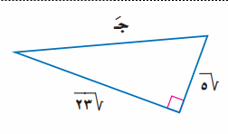  في الشكل المجاور : طول الضلع المجهول جَ =
ا~ 100 |  | ب~ 10 | ج~ ۲8 | د~ ۲ [7 /

تابع بقية الأسئلة خلف الورقة
.......................................................................................................................................................................................................................................................................

................................................................................................................................................................................................
السؤال الثالث : في ورقة الإجابة ظلل ص إذا العبارة صحيحة و ظلل خ إذا العبارة خاطئة 0
1 | الأطوال 1 ، [7 / ، ۲ [۲ / تشكل أطوال أضلاع مثلث قائم الزاوية :
صح |  | خطأ
۲ | سئل كل خامس عشر متسوق في متجر ملابس عن نوع الهدية التي يود ُ أن تقدم له تعتبر عينة غير متحيزة
صح |  | خطأ
3 | العبارة [۲4/س@/ص/)/ = ۲|س| ص$ [3ص/
صح |  | خطأ
4 | إذا كانت نقطة رأس قطع مكافئ مفتوحا إلى أسفل هي (-۲ ، 1) فأن معادلة محور تماثله س = -۲
صح |  | خطأ
5 | مجال الدالة د(س) = ۲س@ -3س + 1 هو مجموعة الأعداد الحقيقية
صح |  | خطأ
6 | إذا كانت ظاس = *؛9 ؛1 فإن قياس الزاوية س ت 75 %
صح |  | خطأ
7 | المسافة بين النقطتين ( 4 ، 3) ، ( 8 ، 9 ) تساوي = 10
صح |  | خطأ
8 | إذا كانت الحادثتان أ و ب غير متنافيتين ، فإن ح ( أ أو ب ) = ح ( أ ) + ح ( ب ) - ح ( أ وَ ب )
صح |  | خطأ
9 | يحتوي صندوق على 3 كرات حمراء و 5 كرات زرقاء وكرتين خضراوين. اذا سحبت منه كرتان عشوائياً واحدة تلو الأخرى دون ارجاع فإن ح ( زرقاء ، حمراء) = !؛4
صح |  | خطأ
10 | من الشكل المقابل : إذا كان المثلثين المتشابهين  9  5  3  سَ  فإن طول الضلع المجهول سَ هو 15 0
صح |  | خطأ
11 | عند رمي مكعب أرقام فإن احتمال ظهور عدد فردي أو زوجي = 1
صح |  | خطأ
1۲ | (( ترتيب حروف كلمة «سعودي)) العبارة تمثل تبديلاً
صح |  | خطأ
13 | حل المعادلة 3س@ + 7 س = ۲ بالقانون العام هو $؛3 ، -3
صح |  | خطأ

تمت الأسئلة

بسم الله الرحمن الرحيم
المملكة العربية السعودية وزارة التعليم
الصف / الثالث المتوسط إدارة التعليم بالقنفذة
متوسطة العز بن عبدالسلام الزمن/ حصتان

الاختبار التجريبي لمادة الرياضيات الفصل الدراسي الثالث 1443 ه

اسم الطالب : ....................................................................................................................................................................................................... ( )

المراجع : : ................................................. المصحح : سالم علي السهيمي .............................................................
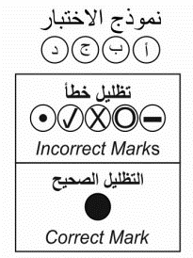
تعليمات:
1لأ تأكد أن عدد الأوراق (4) ورقات 0 ۲لأ لا تترك سؤال بدون إجابة .
3لأ اقرأ السؤال جيداً قبل البدء في الإجابة . 4لأ تأكد من اختيار إجابة واحدة فقط لكل فقرة .
5لأ عند استلامك ورقة الإجابة تأكد من الاسم ثم ظلل حسب ترتيب الفقرات 0
6لأ ظلل الدائرة تظليلاً كاملاً ، امسح جيداً لتغيير الإجابة ، لا تكتب في الأماكن الأخرى لورقة الإجابة 0

استعين بالله ثم أجيب عن الأسئلة التالية :
السؤال الأول : ضع دائرة حول الحرف الذي يسبق الاجابة الصحيحة : ( 17 درجة )
1 | التمثيل البياني للدالة س@ + 3س – 1 مفتوحاً إلى
ا~ أعلى |  | ب~ اسفل | ج~ يمين | د~ يسار

۲ | عدد الحلول الحقيقية للمعادلة ( س – 3 )@ = -5 هو
ا~ ۲ |  | ب~ 0 | ج~ 1 | د~ 3

3 | إذا كانت قيمة المميز (ب@- 4اج ) تساوي عدد موجب فإن عدد المقاطع السينية هو
ا~ 0 |  | ب~ ۲ | ج~ 1 | د~ 3

4 | قيمة العبارة [80/ =
ا~ 7 [ 10/ |  | ب~ ۲ [5 / | ج~ 10 [8 / | د~ 4 [5 /

5 | ۲ [7خح /+ 7 [7خح / - 3 [7خح =
ا~ 6 |  | ب~ ۲ [7خح / | ج~ 3 [7خح / | د~ 6 [7خح /

6 | قطع مكافئ أسه (1 ، 1)، ومفتوحا إلى أعلى فإن عدد المقاطع السينية هو
ا~ لا يوجد |  | ب~ واحد | ج~ حلين | د~ ثلاثة حلول

7 | ( [5 / - [ 3/ ) ( [5 / + [ 3/ ) =
ا~ 1 |  | ب~ ۲ | ج~ 3 | د~ 5

8 | تبسيط العبارة ۲ [8 × 3 [۲ =
ا~ ۲4 |  | ب~ 6 [10/ | ج~ 1۲ | د~ 4

9 | عدد الطرق لاختيار 5 كتب لقراءتها من بين 8 كتب على رف يساوي
ا~ 56 |  | ب~ 7۲0 | ج~ 1۲0 | د~ 336

10 | اذا كان الانحراف المعياري يساوي 4 فأن التباين يساوي
ا~ 16 |  | ب~ ۲ | ج~ 1 | د~ 8

11 | حل المعادلة [س+/3/ = س - 3 هو
ا~ 6 |  | ب~ 13 | ج~ ۲۲ | د~ 3

12 | نرمز للمثلثين المتشابهين بالرمز
ا~ ت |  | ب~ ~ | ج~ = | د~ [

13 | في المثلث س ص ع إذا كان لا س = 90 % ، لا ص = 30 % ، فإن ق لا ع =
ا~ 30 % |  | ب~ 60 % | ج~ 70 % | د~ 100 %

14 | عدد طرق جلوس ناصر وثلاثة من زملائه على 4 مقاعد في صف واحد
ا~ 3 |  | ب~ 7 | ج~ ۲4 | د~ 1۲

15 | مضروب العدد صفر (0! ) =
ا~ 3 |  | ب~ ۲ | ج~ 1 | د~0

16 | إذا القيت قطعة نقود 3 مرات فما احتمال ظهور الكتابة في المرات الثلاث جميعاً؟
ا~ !؛4 |  | ب~ 1 | ج~ ۲ | د~ !؛8

17 | عدد طرق عرض ثلاث مجلات من بين خمس مجلات مختلفة على رف
ا~ 30 |  | ب~ 40 | ج~ 15 | د~ 60

السؤال الثاني : ا~ ضع علامة (ض) أمام العبارات الصحيحة وعلامة (ضض) أمام العبارات الخاطئة 0 ( 3 درجات ) |  | العلامة
1 | الأطوال 6 ، 8 ، 10 تشكل أطوال أضلاع مثلث قائم الزاوية
۲ | سئل كل خامس شخص يدخل مكتبة عن هوايته المفضلة تُعتبر عينة متحيزة
3 | إذا كان مم ا ب ج ~ مم س ص ع ، اَ = ۲ ،بَ = 5 ، سَ = 10 فأن صَ = ۲5
4 | الدوال التربيعية تمثل على شكل خط مستقيم
5 | [ ۲8:س:*: ص:&: :: = ۲ س@ ص# [7ص/
6 | في المثلث القائم الزاوية الضلع المقابل للزاوية القائمة يُسمى ساقا 0

ب~ أكمل الفراغات التالية بما يناسبها : ( 3 درجات )
1 | إذا كان القطع مفتوحا الى أسفل فأن له قيمه ............................................................
۲ | قيمة جـ التي تجعل ثلاثية الحدود الآتية مربعاً كاملاً س@ + 10س+ جـ هي ........................
3 | المسافة بين النقطتين ( 5 ، 5) ، ( 8 ، 9 ) تساوي = ............................................................
4 | قيمة العبارة ( 5 [۲ / )@ = ......................................................................................................................
5 | قيمة ⁹ل 2 = ....................................................................................
6 | المتوسط الحسابي للأعداد 6 ، 11 ، 19 هو .........................................................................

ج~ ضع رقم العبارة { أ } أمام العبارة الصحيحة التي تناسبها {ب} فيما يلي : ( 3 درجات )
م | ( أ ) | الرقم | ( ب )
1 | [7 / × [7 / × [5 / = .............................................................................. |  | 9
۲ | من الشكل المقابل :  14  5  7  سَ  إذا كان المثلثين المتشابهين  فإن طول الضلع المجهول سَ هو |  | ۲70 %
3 | جتا90 % = .............................................................................. |  | { -3 ، #؛4 }
4 | المنوال للأعداد 10 ، 9 ، 7 ، 9 ، 8 هو |  | 7 [ 5/
5 | اذا كان جاس = -1 فإن س = .............................................................................. |  | 10
6 | حل المعادلة 3س@ + 5 س = 1۲ بالقانون العام |  | 0
 |  |  | { 3 }

السؤال الثالث : ( درجتان )
ا~ | يحتوي صندوق على 3 كرات حمراء و 5 كرات زرقاء وكرتين خضراوين. اذا سحبت منه كرة عشوائياً دون ارجاع أوجد  ح (حمراء ، خضراء ، خضراء) = ...............................................................................................................................................  ..................................................................................................................................................................................................................................................  ..................................................................................................................................................................................................................................................  ..................................................................................................................................................................................................................................................  . .................................................................................................................................................................................................................................................

ب~ | من خلال التمثيل البياني المجاور : أوجد ( درجتان ونصف )  1~ القيمة العظمى ..........................................................................  ۲~ معادلة محور التماثل س = .........................................  3~ المقطع الصادي = ....................................................................  4~ حلول المعادلة س = ............................. س = .............................  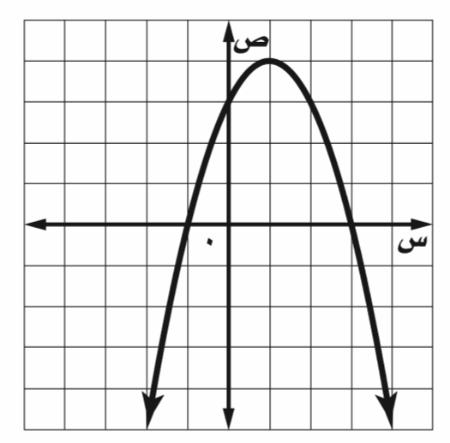
السؤال الرابع : ( 3 درجات )
ا~ | حل المعادلة الآتية : [5س/-4/ + 6 = 10  .........................................................................................................................................................................................................................................................  .........................................................................................................................................................................................................................................................  .........................................................................................................................................................................................................................................................  ........................................................................................................................................................................................................................................................  ........................................................................................................................................................................................................................................................ ........................................................................................................................................................................................................................................................  ........................................................................................................................................................................................................................................................

ب~ | عند رمي مكعب أرقام أوجد احتمال ظهور عدد أكبر من 1 أو عدد زوجي 0 ( درجتان )  ..................................................................................................................................................................................................................................................  ..................................................................................................................................................................................................................................................  .................................................................................................................................................................................................................................................  ..................................................................................................................................................................................................................................................  ..................................................................................................................................................................................................................................................

ج~ | حسب البيانات في الشكل المجاور أوجد ( درجتان ونصف )  ا  ظظ  4  3  جَ  1~ طول الضلع المجهول جَ  ..............................................................................................................................................................  ................................................................................................................................................................  .............................................................................................................................................................. ب
 | ۲~ ظاب = ...........................................................................................................................................................................................

د~ | يبلغ طول السلّم الكهربائي في أحد الأسواق ۲0 متراً ، وقياس الزاوية التي يكوّنها مع الأرض 30 % أوجد ارتفاع السلم(هـ)  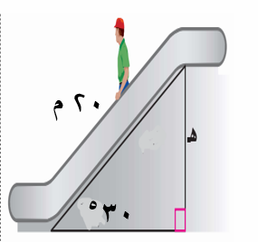  ................................................................................................................................. ( درجتان )  ۲0م  .................................................................................................................................  ۲0 م  ..............................................................................................................................  30 %  . ...............................................................................................................................  ....................................................................................................................................

تمت الأسئلة
المملكة العربية السعودية  وزارة التعليم  إدارة التعليم بمنطقة  مكتب التعليم  متوسطة |  |  |  | التاريخ : 29 / ١١ / ١٤٤4هـ  الصف : ثالث متوسط  المادة : رياضيات  الزمن : ساعتان  اختبار نهائي الفصل الدراسي الثالث ( الدور الأول )
المصحح |  | التوقيع |  | الدرجة رقما |  | الدرجة  كتابة
المراجع |  | التوقيع |  | الدرجة رقما | 40 | الدرجة  كتابة

اسم الطالب : رقم الجلوس :

السؤال الأول / اختر الإجابة الصحيحة لكل فقرة : |  | 30 درجة

1) قيمة جـ التي تجعل ثلاثية الحدود س^{٢} + ٨ س + جـ مربعا كاملا
أ | 16 | ب | 9 | ج | ٢٥ | د | ٤٩
2) تبسيط العبارة ٥ $\sqrt{٦}$+ ٢ $\sqrt{٦}$=
أ | 7 $\sqrt{٦}$ | ب | ٣ $\sqrt{٦}$ | ج | 8 $\sqrt{٦}$ | د | 5 $\sqrt{٦}$
3) تبسيط العبارة $\sqrt{٤٢}$
أ | ٢ $\sqrt{٦}$ | ب | ٣ $\sqrt{٦}$ | ج | ٥ $\sqrt{٦}$ | د | ٤ $\sqrt{٦}$
4) تبسيط العبارة 2 $\sqrt{2}$× 4 $\sqrt{3}$=
أ | 8 $\sqrt{٦}$ | ب | 6 $\sqrt{٦}$ | ج | 12 $\sqrt{٦}$ | د | 4 $\sqrt{٦}$
5) حل المعادلة $\sqrt{جـ - ٣}$- ٢ = ٤ هو
أ | جـ = ٣٩ | ب | جـ = ٢٨ | ج | جـ = ١٩ | د | جـ = ١٢
6) إحداثيي نقطة المنتصف للقطعة المستقيمة الواصلة بين النقطتين(12 ، 3)، (-8 ، 3)
أ | (2 ، 1 ) | ب | ( 2 ، 3 ) | ج | (5 ، 3 ) | د | ( 4 ، 1 )
7) طول الضلع المجهول جَـ في المثلث قائم الزاوية
أ | 9 | ب | 10 | ج | 11 | د | 12
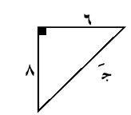
8) عدد طرق جلوس ناصر وخمسة من أصدقائه على 6 مقاعد في صف واحد؟
أ | 360 | ب | 720 | ج | 120 | د | 30
9) رسم فنان 5 لوحات فنية فبكم طريقة يمكنه اختيار 3 لوحات منها لعرضها في معرض فني =
أ | 30 | ب | 60 | ج | 40 | د | 10
10) عند رمي مكعب أرقام فإن ح ( أقل من 3 ) =
أ | $\frac{1}{6}$ | ب | $\frac{1}{3}$ | ج | $\frac{2}{3}$ | د | $\frac{1}{2}$
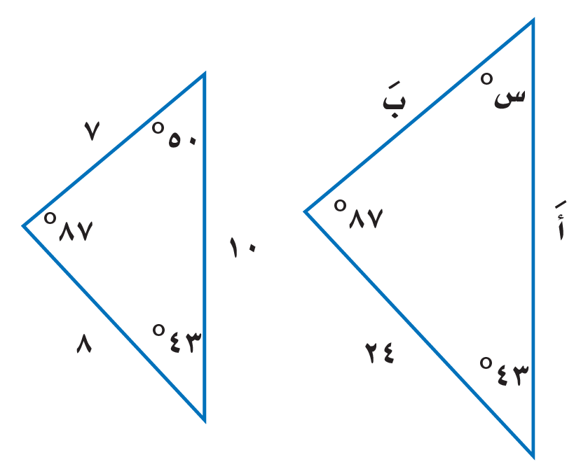
11) في المثلثين المتشابهين فأن الزاوية س =
أ | ٨٧ ˚ | ب | 43 ˚ | ج | 50 ˚ | د | 21 ˚
12) سئل كل عاشر طالب يدخل المدرسة عن المادة الدراسية المفضلة لديه هذ العينة
أ | الملاحظة | ب | التجربة | ج | غير متحيزة | د | الطبقية
13) يفحص المدير في أحد المطاعم جودة الفطائر كل 20 دقيقة بدءا بوقت يحدد عشوائيا هذه العينة
أ | متحيزة | ب | غير متحيزة | ج | منتظمة | د | الدراسة المسحية
14) من الشكل المقابل إذا كان المثلثين متشابهين فإن طول الضلع المجهول سَ
أ | 11 | ب | 12 | ج | ١0 | د | ١5
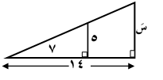
15) حل المعادلة س² + 3س - 10 = 0
أ | س = -5 أو -2 | ب | س = 5 أو 2 | ج | س = -5 أو 2 | د | س = 5 أو -2

16) الزاوية المثلثية جتا ب =
أ | $\frac{5}{21}$ | ب | $\frac{31}{5}$ | ج | $\frac{5}{31}$ | د | 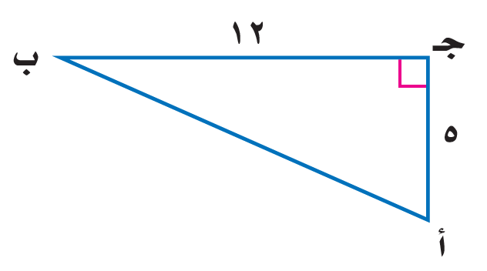  $\frac{21}{31}$
17) ⁷ل₂ =
أ | 21 | ب | 14 | ج | 35 | د | 42
18) اذا كان الانحراف المعياري يساوي 5 فأن التباين =
أ | 10 | ب | 16 | ج | 1 | د | 25
19) تقدم سعيد لاختبار في التاريخ طلب فيه الإجابة عن 10 أسئلة من بين 12 سؤالا بكم طريقة يمكن أن يختار الأسئلة ؟
أ | 70 | ب | 50 | ج | 60 | د | 66
20) يحتوي كيس على 6 كرات سوداء و 9 زرقاء و 4 صفراء و كرتين خضراوين , فإذا سحبت منه كرة عشوائياً ثم أعيدت وسحبت كرة ثانية فأوجد ح (زرقاء و خضراء) =
أ | $\frac{42}{144}$ | ب | $\frac{21}{144}$ | ج | $\frac{63}{144}$ | د | $\frac{81}{144}$

السؤال الثاني : ضع علامة ( ) أمام العبارة الصحيحة وعلامة ( × ) أمام العبارة الخاطئة : |  | 5 درجات

 | التمثيل البياني للدالة ص = س^{٢}+ ٣س - ١ قطع مكافئ إلى أسفل | ×
 | إذا كانت قيمة المميز ( ب^{٢} – 4أجـ ) سالب فإن عدد المقاطع السينية هو صفر
 | $\sqrt{82 س8 ص7}$ = ۲ س⁴ ص³ $\sqrt{7ص}$
 | اختيار 5 كتب لقراءتها من بين 8 كتب على رف توافيق
 | سئل كل خامس شخص يدخل مكتبة عن هوايته المفضلة تُعتبر هذه العينة غير متحيزة. | ×

السؤال الثالث : من خلال التمثيل البياني المجاور أوجد ما يلي : |  | 5 درجات

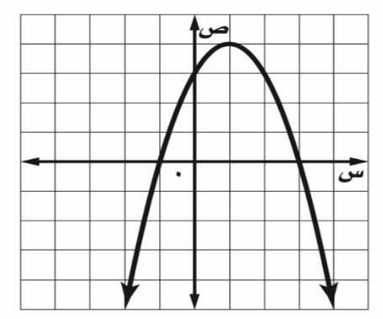
١- الرأس ( 1 ، 4 )

٢- معادلة محور التماثل س = 1

٣- المقطع الصادي = 3

٤- حلول المعادلة س = 3 أو س = -1

انتهت الأسئلة

